Exquisit hoch stapeln – Etageren von Zieher

Elegant servieren und stilvoll präsentieren - die formschönen und individuellen Etageren aus hochglänzend poliertem Edelstahl bieten für zahlreiche Anwendungen die passende Lösung.

Sowohl im Kleinen, für Frühstück, Five o‘Clock Tea, Gebäck oder Petit Fours, als auch im Großen für Obst und mehr - Etageren von Zieher bieten viel Nutzen auf kleinstem Raum.

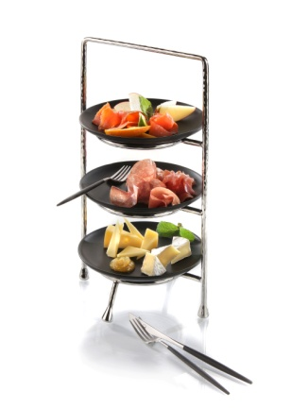
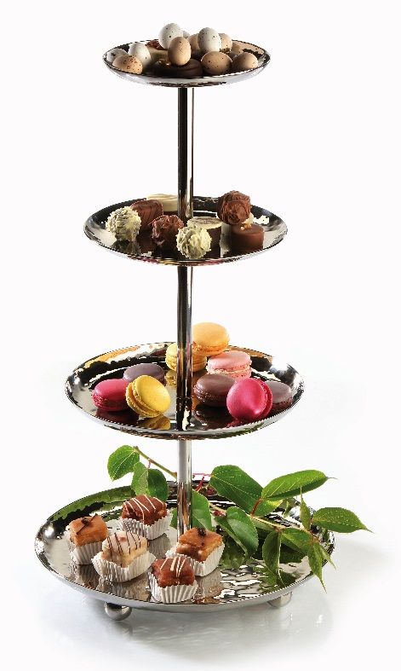
Die Etageren sind in vier Versionen erhältlich. Die kleinere, vierarmige Variante begeistert durch glatte Oberflächen und asymmetrische Gestaltung. Eine größere Version in klassischer Form wird aufwendig in Handarbeit gehämmert und dadurch zum eindrucksvollen Unikat. Petit Fours, Dessert oder andere Leckereien werden auf der klassischen Telleretagere welche in zwei Größen erhältlich ist effektvoll präsentiert. Die zum Lieferumfang gehörenden, mattschwarzen Keramikteller bilden zum gehämmerten und auf Hochglanz polierten Edelstahl einen interessanten Kontrast.

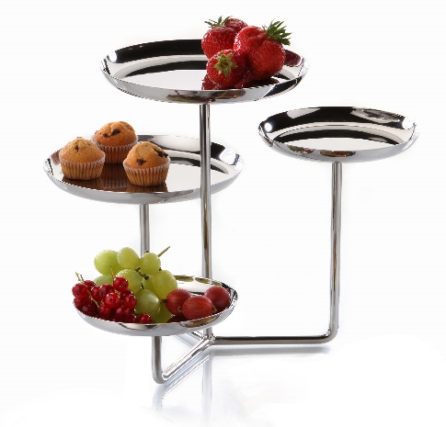
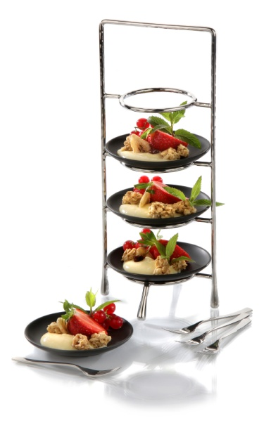
Mehr Informationen:

WWW.ZIEHER.COM

WWW.ZIEHER-SELECTION.COM

